
Министерство образования и науки Курской области
П Р И К А З
7-кг
г, Курск
Об утверждении типового проекта дизайна и зонирования помещений центров образования естественно-научной и технологической направленностей «Точка роста», планируемых к открытию в Курской области в рамках регионального проекта «Современная школа» национального проекта «Образование» в 2024 году
В соответствии с постановлением Правительства Курской области от 26.09.2023 № 1025-пп «О реализации мероприятий по созданию и функционированию в 2024 году и организации работы созданных в 2020—2023 годах в общеобразовательных организациях, расположенных в сельской местности и малых городах Курской области, центров образования цифрового и гуманитарного профилей, естественно-научной и технологической направленностей в рамках федерального проекта «Современная школ» национального проекта «Образование» (в редакции от 16.01.2024 № 18-пп), на основании письма ФГАУ «Центр просветительских инициатив Министерства просвещения Российской Федерации» от 30.01.2024 № 100/3001-15 «О согласовании типового проекта дизайна и зонирования помещений единой концепции образовательных пространств НПО» ПРИКАЗЫВАЮ:
- Утвердить типовой проект дизайна и зонирования помещений центров образования естественно-научной и технологической направленностей «Точка роста», планируемых к открытию в 2024 году.
- Контроль за исполнением настоящего приказа возложить на заместителя министра Министерства образования и науки Курской области А.Н Кабана.
Министр 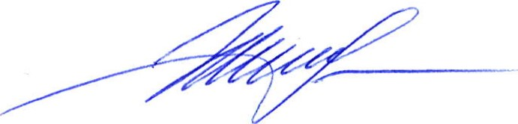 Н.А. Бастрикова

